88分
通过霍耳效应测量磁场
系别：信息学院 姓名：张杭芳 学号：PB07210023
实验目的：1、学习霍尔效应原理以及有关霍尔器件的知识。
2、通过用霍尔元件测量磁场，霍尔元件载流子的类型，计算载流子的浓度和迁移速率；
3、了解霍尔效应测试中的各项负效应，学习用“对称测量法”消除其影响。
实验原理：1、通过霍尔效应测量磁场
(1)霍尔效应装置如图1和图2所示。将一个半导体薄片放在垂直于它的磁场中 (B的方向沿z轴方向 ) ，当沿 y方向的电极A、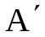上施加电流 I 时，薄片内定向移动的载流子(设平均速率为u) 受到洛伦兹力F_{B}的作用，
F_{B} =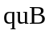 (1)
无论载流子是负电荷还是正电荷，F_{B}的方向均沿着x方向，在磁力的作用下，载流子发生偏移，产生电荷积累，从而在薄片B、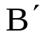两侧产生一个电位差 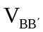,形成一个电场E 。电场使载流子又受到一个与FB方向相反的电场力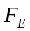，
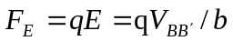 (2)
其中 b为薄片宽度，随着电荷累积而增大，当达到稳定状态时＝F_{B}，即
= 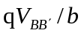 (3)
这时在 B、两侧建立的电场称为霍尔电场，相应的电压称为霍尔电压，电极B、称为霍尔电极。
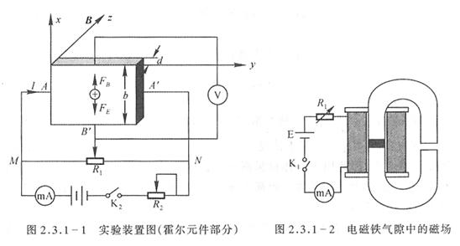另一方面，射载流子浓度为n, 薄片厚度为d, 则电流强度 I 与 u 的关系为：
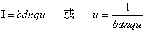 (4) 由公式（3）和公式（4）能够得到：
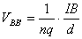 (5)
令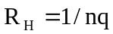，则
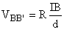 (6)
R 称为霍尔系数，它体现了材料的霍尔效应大小。根据霍尔效应制作的元件称为霍尔元件。
在应用中，(6)常以如下形式出现：
(7)
式中 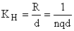称为霍尔元件灵敏度， I 称为控制电流。K _{H}与n和d成反比，则载流子浓度越小，活儿元件越薄，灵敏度越高，这也是半导体制成霍尔元件比金属灵敏度高的原因。本实验中的霍尔元件正是由锗单晶切薄片制成的。
由式 (7) 可见，若 I与K _{H} 已知，只要测出霍尔电压 V _{BB ’} ，即可算出磁场 B 的大小；并且若知载流子类型 ( 型半导体多数载流子为电子， P 型半导体多数载流子为空穴 ), 则由 V _{BB ’} 的正负可测出磁场方向，反之，若已知磁场方向，则可判断载流子类型。
由于霍尔效应建立所需时间很短 (约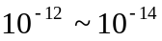s), 因此霍尔元件使用交流电或者直流电都可。只是交流电时，得到的霍尔电压也是交变的，I和V_{BB ’} 应理解为有效值。
(2)霍尔效应实验中的负效应
①爱延好森效应：实际中载流子迁移速率 u 服从统计分布规律，速度小的载流子受到的洛伦兹力小于霍尔电场作用力，向霍尔电场作用力方向偏转，速度大的载流子受到磁场作用力大于霍尔电场作用力，向洛伦兹力方向偏转。这样使得一侧告诉载流子较多，相当于温度较高，而另一侧低速载流子较多，相当于温度较低。这种横向温差就是温差电动势 V _{E} ，这种现象称为爱延好森效应。这种效应建立需要一定时间，如果采用直流电测量时会因此而给霍尔电压测量带来误差，如果采用交流电，则由于交流变化快使得爱延好森效应来不及建立，可以减小测量误差。
②不等位电动势引起的误差：霍尔电极B、不可能绝对对称焊在霍尔片两侧，因此，I通过霍尔片时B、不在同一等位面上，不加磁场也能检查出电位差，成为系统误差。由于目前生产工艺水平较高， 不等位电动势很小，故一般可以忽略，也可以用一个电位器加以平衡。
③不等为电势及其他不对称因素影响：我们常通过改变励磁电流和工作电流方向来消除。同一绝对值的励磁电流和同一绝对值的工作电流四种情况分别测量V _{BB ’} 取绝对值的平均值，即
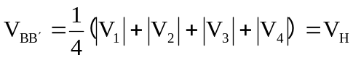
得到霍尔电位差。
2、求材料的电导率和载流子迁移率：
由式(6)，有材料的霍尔系数：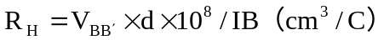 ⑻
载流子浓度n=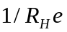,给出霍尔元件的几何参数：
厚度d，宽度b及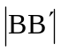=l，则
R=V/I=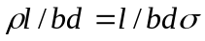 (9)
有此得电导率= Il/ Ibd (10)
单位为S/m。载流子迁移率为单位电场作用下载流子沿电场方向的平均速度，单位为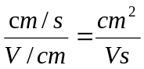。由=en，有=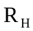。 (11)
3、电磁铁的磁场
如图2中，线圈内的电磁铁芯的对接处垫有三块厚0.5mm的硅钢片，从而在线圈外造成一气隙，霍尔片就放在气隙中的磁场内，直流电源E及可变电阻R1可调节磁化电流。
由磁路定理计算，有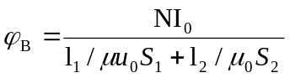 (12)
N为线圈匝数，I0为电流强度，l1为电磁铁的平均周长，l2为气隙长度，S1、S2为电磁铁和气隙的截面积，为磁场介质的相对磁导率，气隙磁场H=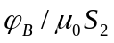。实验中气隙较小，忽略磁效应，有S1=S2=S，则有H=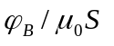 (13)结合(12)和(13)，有H=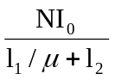 (14)
实验仪器：QS-H 霍尔效应实验仪（5400GS/A），小磁针，测试仪。霍尔效应实验仪包括电磁铁，霍尔样品和样品架，换向开关和接线柱。测试仪由励磁恒流源 I _{M} ，样品工作恒流源 I _{S} ，数字电流表，数字毫伏表等组成。
实验内容：将测试仪上 I _{M} 输出 ， I _{S} 输出和V _{H} 输入三对接线柱分别与实验台上对应接线柱连接。打开测试仪电源开关，预热数分钟后开始实验。
首先，有l=3.0mm b=4.0mm d=0.5mm。
1、保持I_{m}不变，取I_{m}＝0.45A ，I_{S}取0.50, 1.00…… ,5.00mA ，测绘V_{BB ’}- I _{S}曲线。
根据测得数据绘制表1如下：
表1 V-I
Is（mA） | V1(mV) | V2(mV) | V3(mV) | V4(mV) | 平均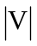(mV)
0.5 | 1.79 | 1.77 | -1.77 | -1.79 | 1.78
1.0 | 3.55 | 3.56 | -3.56 | -3.57 | 3.56
1.5 | 5.37 | 5.34 | -5.34 | -5.35 | 5.35
2.0 | 7.12 | 7.09 | -7.11 | -7.17 | 7.12
2.5 | 8.90 | 8.88 | -8.87 | -8.94 | 8.9
3.0 | 10.71 | 10.66 | -10.66 | -10.73 | 10.69
3.5 | 12.47 | 12.44 | -12.44 | -12.53 | 12.47
4.0 | 14.29 | 14.19 | -14.21 | -14.30 | 14.25
4.5 | 16.03 | 15.99 | -15.99 | -16.07 | 16.02
用origin8.0作V_{BB ’}- I _{S}曲线如下：

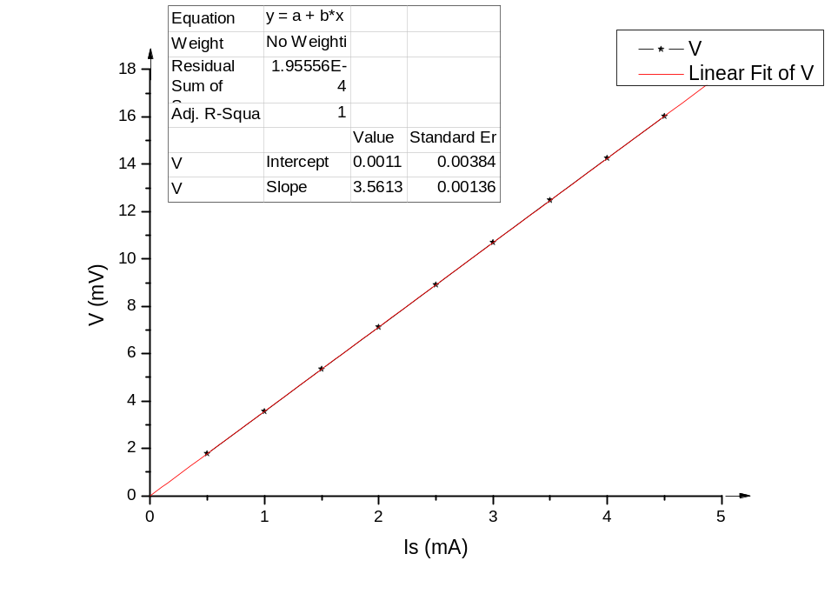 根据曲线图中的表格可以得到:
k=3.5613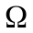，
B=线圈参数*Im=5400GS/A*0.45A=2430GS，
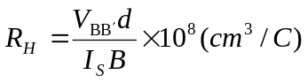
=3.5613*0.5mm*10E8/2430GS
=7.33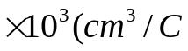)
2、保持I_{S}不变，取I_{S}＝4.50mA ， I_{m}取0.050,0.100
…… ,0.450mA ，测绘V_{BB ’}-I _{m} 曲线。
根据测得数据绘制表2如下：
表2 V-I
Im（A） | V1(mV) | V2(mV) | V3(mV) | V4(mV) | 平均(mV)
0.050 | 1.79 | 1.63 | -1.64 | -1.77 | 1.71
0.100 | 3.46 | 3.37 | -3.37 | -3.47 | 3.42
0.150 | 5.29 | 5.18 | -5.18 | -5.29 | 5.24
0.200 | 7.04 | 6.91 | -6.94 | -7.04 | 6.98
0.250 | 8.82 | 8.72 | -8.72 | -8.80 | 8.76
0.300 | 10.60 | 10.53 | -10.52 | -10.60 | 10.56
0.350 | 12.42 | 12.33 | -12.29 | -12.42 | 12.36
0.400 | 14.22 | 14.15 | -14.15 | -14.22 | 14.18
0.450 | 16.04 | 15.92 | -15.94 | -16.03 | 15.98
用origin8.0作V_{BB ’}- I _{S}曲线如下：
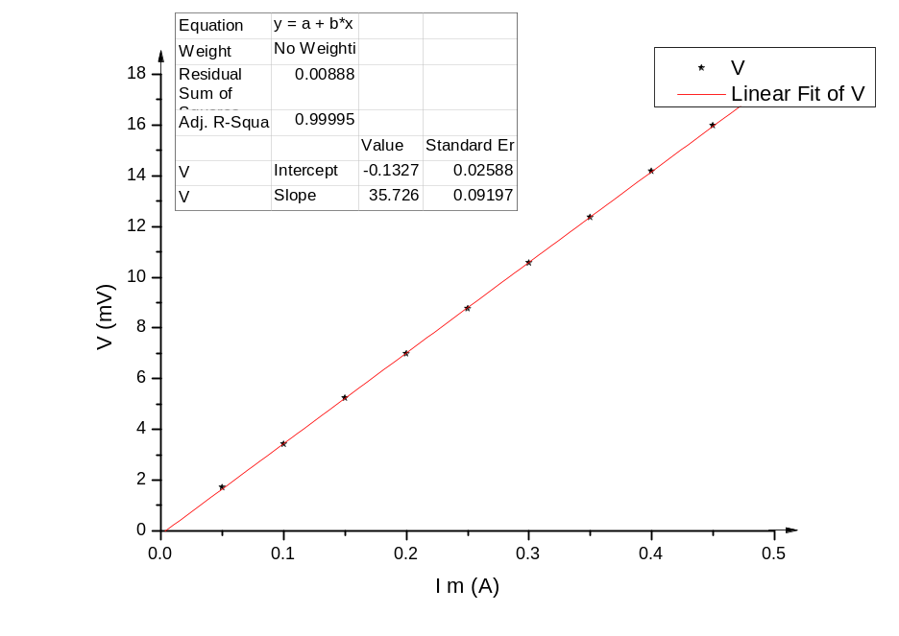根据曲线图中的表格可以得到:
k=35.72m，
B=线圈参数*Im=5400GS/A*4.5mA=24.3GS，
=35.72m*0.5mm*10E8/24.3GS
=7.35)
比较实验1和2中算得的结果，十分接近，证明在测量过程中的误差还是比较小的。
3、在零磁场下，取I _{S} =0.1mA ，测 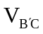。
B=0，I _{S} =0.1mA，根据测得数据列表3：
表3 I-V
I _{S} | 同向 | 反向
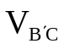/mV | 10.19 | -10.19
则=10.19mV。
4、判断载流子类型：
（注：实验中，我分别做了VH大于零和小于零的情况，结果一致）
实验测得，当VH<0时，有线圈外磁场垂直纸面向里，则在线圈内部有磁场垂直纸面向外，如下图所示。
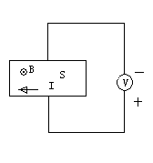
根据图分析，若为空穴载流子，则其受向上的力，在上极板积累，有上极板带正电，与图意不符；
若为电子载流子，则也受到向上的力，在上极板积累，上极板带负电，满足条件，故为电子载流子。
至于VH >0的情况，所得磁场正好垂直纸面向里，类似判断得相同结果。
5、计算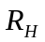、n、σ和μ：
⑴Hall系数：在上面已求，取平均值
RH=（RH1+RH2）/2=7.34),
⑵载流子浓度：由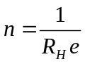得，
n=1/(7.34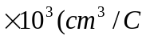)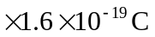)
=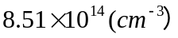,
⑶电导率：由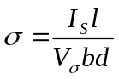得,
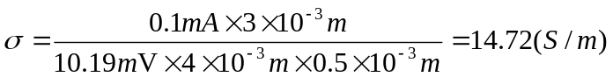,
⑷载流子迁移率：由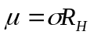得,
。
误差分析：1、外界条件对仪器或多或少有一定的影响；
2、数字测试仪测量时偶尔末位不稳定，因而造成误差；
3、仪器性能的影响，但实际上其精确度还是挺高的；
4、虽然尽量减小负效应和不对称因素的误差，但影响依然存在。
注意事项：1、测试仪开机、关机前将Is, Im旋钮逆时针转到底，防止输出电流过大，损坏仪表；
2、调节Is=4.5mA和Im=0.45A的过程中要断开V输出开关，防止损坏仪器；
3、Is, Im不能接倒，否则会烧坏仪器。
思考题：1、若磁场不恰好与霍尔元件的法线一致,对测量结果会有何影响？如何用实验的方法判断B与法线方向是否一致？
答：①若磁场不恰好与霍尔元件的法线一致,则霍尔片通过电流时,载流子的偏转方向就会偏离法线方向,从而使测得的电位差不是真正的霍尔电位差,从而造成测量的系统误差. 设夹角为 θ，则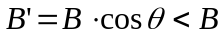，实际值比计算值小，即代入B偏大，有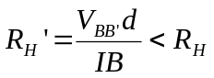，即得的R_{H}偏小，进而影响n值偏大，值偏小；
②朝两个方向偏转霍尔元件的方向，如果电位差都减小，说明B与法线方向一致；若某方增大，则不一致，向增大方向调节。
2、若霍尔元件片的几何尺寸为4mm6mm，即控制电流两端距离为6mm，而电压两端距离为4mm，问此霍尔元件能否测量面积为5mm5mm的气隙的磁场？
答：可以，因为这样并不影响载流子受洛伦兹力和电场力影响达平衡，与一般情况无异；但若是变成6mm4mm，电压两端距离为6mm则不可以，应为在一段空间中有电场却无磁场，在这里就会出现问题，只受到电场力作用使其向电场力方向运动，就会产生另一电位差，影响实验的准确性。
3、能否用霍尔元件片测量交变磁场？
答：应该可以.原理应该与用交变电流类似。因
为霍尔效应建立的时间极短, 只是使用交流
磁场时，所得的霍尔电压也是交变的,此时V
应理解为有效值.
实验心得：1、实验中大幅度改变电流时应把V的开关断开，防止烧坏；但实验中小幅度改变电流，即在一电流恒定下测改变另一电流时开关可不断开，省去开合的麻烦；
2、判断方向时要仔细，错判或误判都会导致结果的错误；
3、实验不难，但是那电路抽象，尤其是各种颜色的线的接法，所以要训练自己能力去适应各种电路。

